百度贴吧项目文档

1. 项目概述

1.1 项目背景
百度贴吧作为全球最大的中文社区平台，以其独特的兴趣导向社区模式吸引了海量用户。本项目旨在基于现代Web技术栈，设计并实现一个功能完善、用户体验优良的贴吧类社区平台，为用户提供高质量的交流、分享和讨论环境。

1.2 项目目标
构建一个功能完整的在线社区系统，支持多维度社交互动
实现用户管理、内容发布、社区互动等核心功能模块
采用现代化技术架构，确保系统的高性能和可扩展性
提供直观友好的用户界面，优化移动端和桌面端体验
建立完善的内容管理和安全防护机制

1.3 项目特色
技术前瞻性：采用Vue+React混合开发模式，充分发挥两大框架优势
架构先进性：前后端分离架构，支持微服务扩展
用户体验：响应式设计，支持多端适配
内容生态：完善的用户成长体系和内容推荐机制

2. 项目规划

2.1 开发周期规划
 | 时间 | 主要任务 | 交付物
  阶段
需求分析 | 第1周 | 用户调研、需求分析、功能规划 | 需求规格说明书
系统设计 | 第2-3周 | 架构设计、数据库设计、接口设计 | 系统设计文档
前端开发 | 第2-3周 | UI组件开发、页面实现、交互优化 | 前端源码、组件库
后端开发 | 第1周 | API开发、业务逻辑实现、数据管理 | 后端源码、API文档
集成测试 | 第4周 | 功能测试、性能测试、安全测试 | 测试报告、Bug修复
部署上线 | 第4周 | 环境搭建、数据初始化、上线发布 | 线上系统、运维文档

2.2 开发方法论
采用敏捷开发与瀑布模型相结合的混合开发模式：
迭代开发：以周为周期进行功能迭代
持续集成：每日构建，自动化测试
用户反馈：定期收集用户反馈，快速优化

2.3 技术选型矩阵
层级 | 技术栈 | 选型理由
前端框架 | Veaury (Vue 3 + React 18) | 融合Vue的简洁和React的生态，实现最佳开发体验
前端构建 | Vite 4.0 | 快速的冷启动和热更新，优化的构建性能
状态管理 | Pinia (Vue) + Zustand (React) | 轻量级状态管理，优秀的TypeScript支持
UI框架 | Element Plus + Ant Design | 丰富的组件库，良好的可定制性
后端框架 | Django 4.2 + DRF 3.14 | 快速开发，强大的ORM和安全机制
数据库 | MySQL 8.0 + Redis 7.0 | 稳定可靠，成熟的生态工具
文件存储 | 本地存储 + 七牛云CDN | 成本优化，高速访问
搜索引擎 | Elasticsearch 8.0 | 强大的全文搜索和推荐能力

3. 功能需求规格

3.1 用户管理模块

3.1.1 用户注册系统
多方式注册：支持手机号、邮箱、第三方社交账号注册
安全验证：短信验证码、邮箱验证、图形验证码多重保障
信息完善：注册后引导完善个人资料和兴趣标签

3.1.2 用户登录认证
多因子认证：密码登录、验证码登录、第三方OAuth授权
会话管理：JWT Token自动续期，安全的登录状态保持
风险控制：异地登录检测、设备指纹识别、异常行为预警

3.1.3 个人中心功能
资料管理：头像上传、昵称修改、个人简介、隐私设置
内容管理：我的发帖、我的回复、我的收藏、浏览历史
消息中心：系统通知、互动消息、私信管理
账户安全：密码修改、绑定管理、登录记录

3.2 内容管理模块

3.2.1 帖子发布系统
富文本编辑：支持Markdown和富文本两种编辑模式
多媒体支持：图片上传、视频嵌入、文件附件
高级功能：投票、悬赏、直播、专栏文章
内容规范：敏感词过滤、内容查重、质量评分

3.2.2 内容交互功能
多维度互动：点赞、收藏、分享、举报、打赏
评论体系：楼中楼回复、@提及、表情回复
内容分发：个性化推荐、热门排序、最新动态

3.2.3 内容管理机制
权限管理：作者编辑删除、吧务管理、管理员审核
内容运营：精华帖、置顶帖、专题聚合
数据统计：阅读量、互动数、用户行为分析

3.3 贴吧社区模块

3.3.1 贴吧创建与管理
创建规则：名称查重、分类选择、审核机制
基础配置：吧头像、背景图、简介、吧规
权限体系：吧主、小吧主、小编、会员等级制度

3.3.2 社区运营功能
成员管理：会员审核、黑名单、特权设置
内容管理：帖子审核、内容推荐、违规处理
数据看板：活跃度统计、用户画像、内容分析

3.4 搜索推荐系统

3.4.1 智能搜索
多维度搜索：全文搜索、标签搜索、用户搜索、贴吧搜索
搜索优化：拼音搜索、模糊匹配、搜索建议
结果排序：相关性、时效性、热度综合排序

3.4.2 个性化推荐
推荐算法：基于内容、协同过滤、热门推荐
兴趣挖掘：用户行为分析、兴趣标签演化
场景适配：首页推荐、贴吧内推荐、相关推荐

3.5 消息通信系统

3.5.1 实时消息
通知类型：回复通知、@提及、点赞通知、系统消息
推送机制：WebSocket实时推送、离线消息缓存
消息管理：全部已读、消息筛选、免打扰设置

3.5.2 私信系统
会话管理：聊天列表、会话置顶、消息记录
富媒体消息：文字、图片、表情、文件传输
安全控制：陌生人消息限制、举报屏蔽机制

4. 系统架构设计

4.1 整体架构图
┌─────────────────────────────────────────────────────────┐
│ 客户端层 (Client Layer) │
├─────────────────────────────────────────────────────────┤
│ Web端 (Veaury) 移动端 (React Native) 小程序 (UniApp) │
└─────────────────────────────────────────────────────────┘
│
┌─────────────────────────────────────────────────────────┐
│ 网关层 (Gateway Layer) │
├─────────────────────────────────────────────────────────┤
│ 负载均衡 (Nginx) API网关 (Kong) SSL证书管理 │
└─────────────────────────────────────────────────────────┘
│
┌─────────────────────────────────────────────────────────┐
│ 应用服务层 (Application Layer) │
├─────────────────────────────────────────────────────────┤
│ 用户服务 内容服务 搜索服务 消息服务 文件服务 管理服务 │
└─────────────────────────────────────────────────────────┘
│
┌─────────────────────────────────────────────────────────┐
│ 数据层 (Data Layer) │
├─────────────────────────────────────────────────────────┤
│ MySQL Redis Elasticsearch MongoDB 对象存储 │
└─────────────────────────────────────────────────────────┘

4.2 前端架构设计

4.2.1 Veaury混合架构优势
组件级混合：Vue和React组件可在同一项目中无缝协作
生态融合：可同时使用Vue和React的生态库
开发体验：统一的构建工具和调试环境

4.2.2 项目目录结构

src/
├── vue-components/ # Vue组件目录
│ ├── layout/ # 布局组件
│ ├── common/ # 通用组件
│ ├── user/ # 用户相关组件
│ └── community/ # 社区相关组件
├── react-components/ # React组件目录
│ ├── editor/ # 编辑器组件
│ ├── chat/ # 聊天组件
│ ├── visualization/ # 数据可视化
│ └── upload/ # 上传组件
├── shared/ # 共享资源
│ ├── utils/ # 工具函数
│ ├── hooks/ # 自定义Hooks
│ ├── stores/ # 状态管理
│ └── types/ # 类型定义
├── pages/ # 页面组件
└── assets/ # 静态资源4.3 后端架构设计

4.3.1 微服务划分
用户服务 (User Service)：认证授权、用户资料、关系链
内容服务 (Content Service)：帖子管理、评论互动、内容审核
搜索服务 (Search Service)：全文检索、推荐算法
消息服务 (Message Service)：实时消息、推送通知
文件服务 (File Service)：上传下载、图片处理
管理服务 (Admin Service)：数据统计、系统监控

4.3.2 数据库设计优化
用户表优化设计
CREATE TABLE user (
id BIGINT PRIMARY KEY AUTO_INCREMENT,
username VARCHAR(50) UNIQUE NOT NULL,
email VARCHAR(100) UNIQUE,
phone VARCHAR(20) UNIQUE,
password_hash VARCHAR(255) NOT NULL,
avatar VARCHAR(255),
nickname VARCHAR(50),
gender TINYINT DEFAULT 0,
birthday DATE,
bio TEXT, -- 个人简介
tags JSON, -- 兴趣标签
level INT DEFAULT 1, -- 用户等级
experience INT DEFAULT 0, -- 经验值
status TINYINT DEFAULT 1,
last_login_at TIMESTAMP,
created_at TIMESTAMP DEFAULT CURRENT_TIMESTAMP,
updated_at TIMESTAMP DEFAULT CURRENT_TIMESTAMP ON UPDATE CURRENT_TIMESTAMP,
INDEX idx_username (username),
INDEX idx_email (email),
INDEX idx_phone (phone),
INDEX idx_level (level),
INDEX idx_created (created_at)
);

帖子表分区设计
-- 按贴吧ID进行分区，提高查询性能
CREATE TABLE post (
id BIGINT PRIMARY KEY AUTO_INCREMENT,
title VARCHAR(255) NOT NULL,
content TEXT NOT NULL,
author_id BIGINT NOT NULL,
tieba_id BIGINT NOT NULL,
view_count INT DEFAULT 0,
reply_count INT DEFAULT 0,
like_count INT DEFAULT 0,
collect_count INT DEFAULT 0,
share_count INT DEFAULT 0,
is_top TINYINT DEFAULT 0,
is_essence TINYINT DEFAULT 0,
status TINYINT DEFAULT 1,
tags JSON, -- 内容标签
created_at TIMESTAMP DEFAULT CURRENT_TIMESTAMP,
updated_at TIMESTAMP DEFAULT CURRENT_TIMESTAMP ON UPDATE CURRENT_TIMESTAMP,
FOREIGN KEY (author_id) REFERENCES user(id),
FOREIGN KEY (tieba_id) REFERENCES tieba(id),
INDEX idx_author (author_id),
INDEX idx_tieba (tieba_id),
INDEX idx_created (created_at),
INDEX idx_hot (reply_count, like_count, created_at),
FULLTEXT idx_content (title, content)
) PARTITION BY HASH(tieba_id) PARTITIONS 10;

5. 产品原型设计

5.1 主要页面流程

5.1.1 首页布局
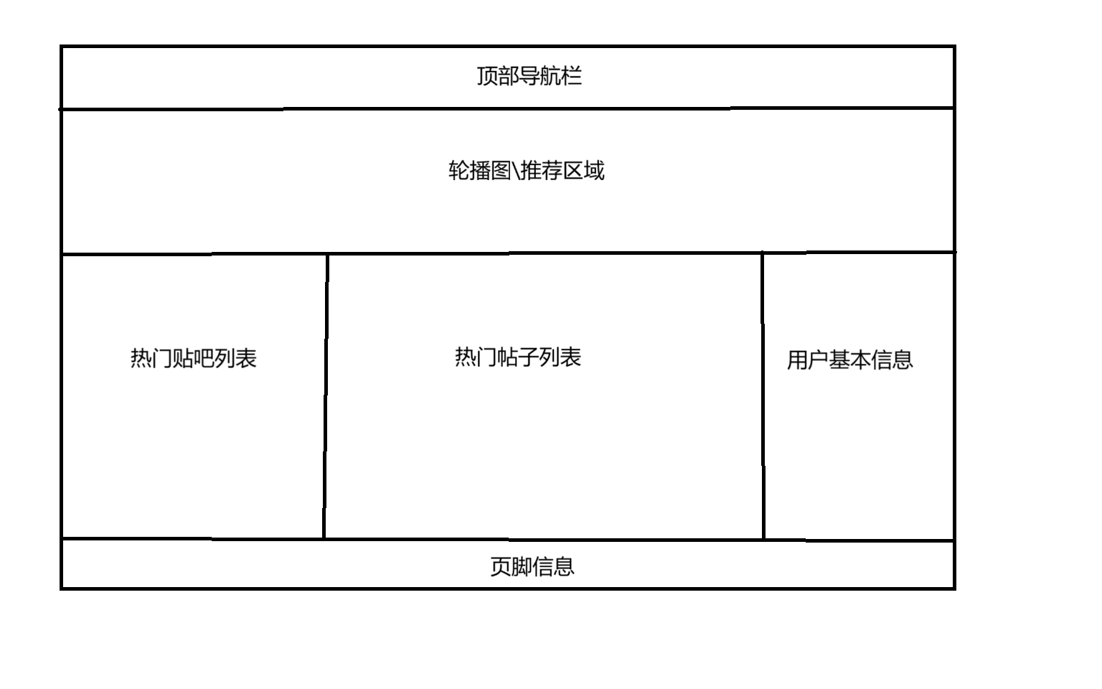

5.1.2 贴吧详情页
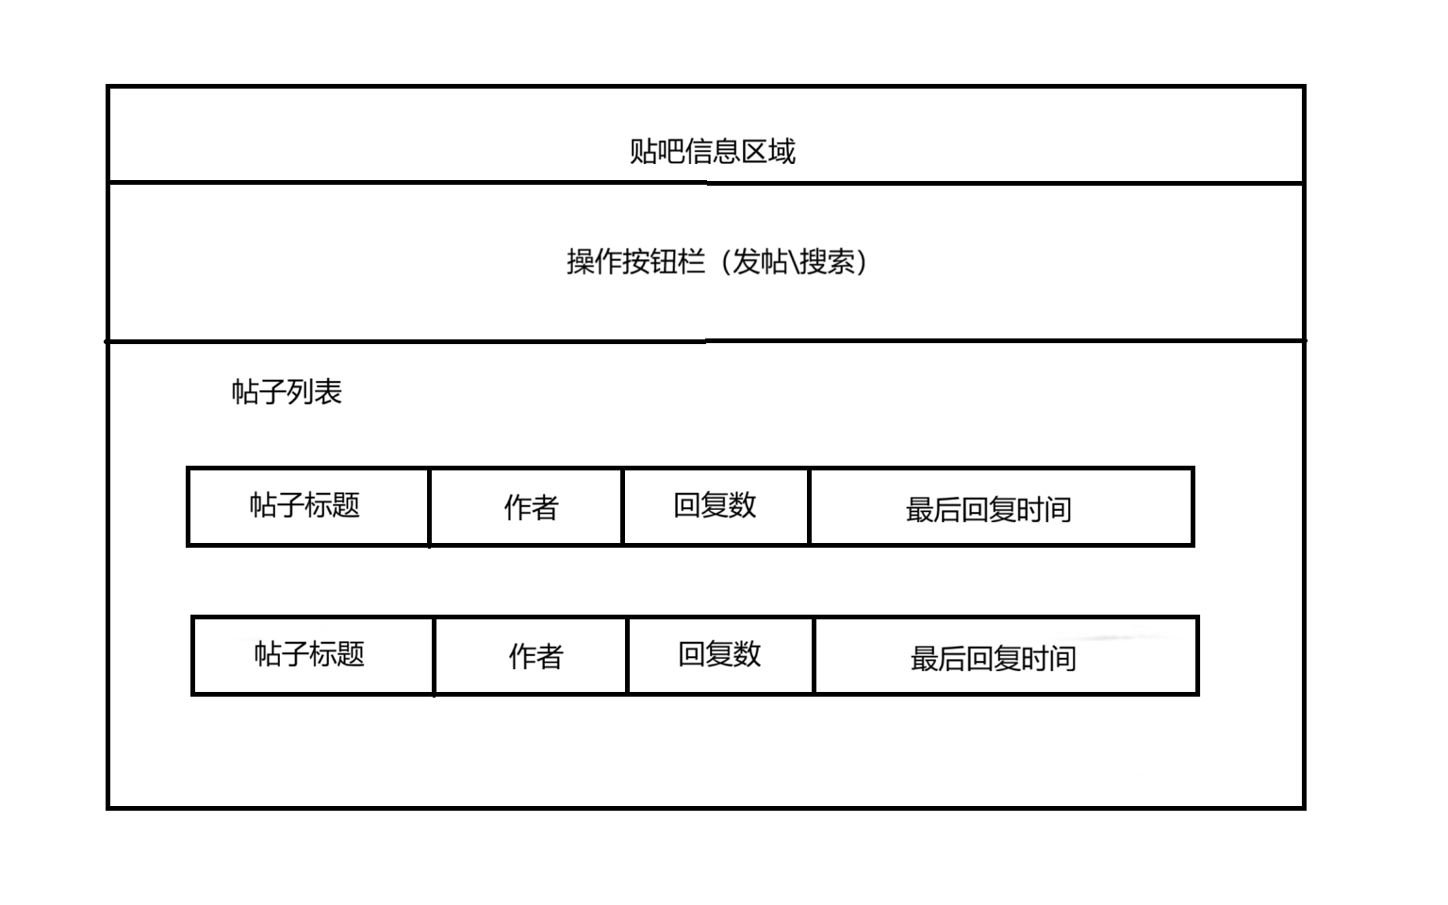

5.2 核心功能界面

5.2.1 发帖界面
标题输入框
富文本编辑器
图片上传区域
表情选择器
发布按钮

5.2.2 用户个人中心
个人信息展示区
我的帖子管理
我的收藏列表
消息通知中心
设置选项

5.3 功能模块图
百度贴吧
├── 首页（推荐/关注）
├── 吧广场（发现贴吧）
├── 发帖功能
├── 消息中心（回复、@、私信）
├── 我的（个人主页、我的帖子、我的收藏）
└── 搜索

6. 核心功能实现

6.1 Veaury混合开发实践

6.1.1 应用初始化配置
// main.js - Veaury应用入口import { createAppWithReact } from 'veaury'import { createPinia } from 'pinia'import { createRouter } from './router'import App from './App.vue'
// 创建Veaury混合应用const app = createAppWithReact({
rootComponent: App,
reactOptions: {
// React全局配置
strictMode: true
},
vueOptions: {
// Vue全局配置
globalProperties: {
$filters: {
formatDate: (value) => {
// 日期格式化
}
}
}
}})
// 安装插件const pinia = createPinia()const router = createRouter()

app.use(pinia)
app.use(router)

app.mount('#app')

6.1.2 混合页面开发示例
<!-- PostDetail.vue - 帖子详情混合页面 --><template>
<div class="post-detail">
<!-- Vue组件：帖子头部 -->
<PostHeader
:post="postData"
:author="authorInfo"
@like="handleLike"
@collect="handleCollect"
/>

<!-- React组件：富文本内容 -->
<RichContentViewer
:content="postData.content"
:images="postData.images"
@image-click="handleImagePreview"
/>

<!-- Vue组件：互动功能区 -->
<PostActions
:liked="postData.liked"
:collected="postData.collected"
@like="handleLike"
@collect="handleCollect"
@share="handleShare"
/>

<!-- React组件：评论列表 -->
<CommentList
:comments="comments"
:loading="commentsLoading"
@load-more="loadMoreComments"
@reply="handleReply"
/>

<!-- Vue组件：评论编辑器 -->
<CommentEditor
v-if="userStore.isLogin"
:post-id="postId"
@submit="handleCommentSubmit"
/>
</div></template>
<script setup>
import { ref, onMounted } from 'vue'
import { useUserStore } from '@/stores/user'
import RichContentViewer from '@/react-components/RichContentViewer'
import CommentList from '@/react-components/CommentList'
import PostHeader from '@/vue-components/PostHeader'
import PostActions from '@/vue-components/PostActions'
import CommentEditor from '@/vue-components/CommentEditor'

const props = defineProps({
postId: {
type: String,
required: true
}
})

const userStore = useUserStore()
const postData = ref({})
const authorInfo = ref({})
const comments = ref([])
const commentsLoading = ref(false)

onMounted(() => {
loadPostDetail()
loadComments()
})

const loadPostDetail = async () => {
// 加载帖子详情
}

const loadComments = async () => {
// 加载评论列表
}

const handleLike = async () => {
// 点赞处理
}

const handleCommentSubmit = async (content) => {
// 评论提交处理
}</script>

6.2 性能优化策略

6.2.1 前端性能优化
代码分割：基于路由的懒加载，组件级动态导入
图片优化：WebP格式支持，懒加载，CDN加速
缓存策略：Service Worker缓存，API响应缓存
渲染优化：虚拟滚动，防抖节流，Memo优化

6.2.2 后端性能优化
数据库优化：读写分离，查询优化，索引设计
缓存架构：多级缓存，热点数据预加载
异步处理：消息队列，后台任务，批量操作

7. 测试与质量保障

7.1 测试策略

7.1.1 单元测试
// 用户服务单元测试示例
describe('UserService', () => {
it('should register user successfully', async () => {
const userData = {
username: 'testuser',
email: 'test@example.com',
password: 'password123'
}

const result = await userService.register(userData)
expect(result.success).toBe(true)
expect(result.user.id).toBeDefined()
})

it('should validate password strength', () => {
expect(userService.validatePassword('123')).toBe(false)
expect(userService.validatePassword('strongPassword123')).toBe(true)
})})

7.1.2 集成测试
API接口测试：Postman自动化测试
数据库集成测试：事务回滚，测试数据隔离
第三方服务测试：Mock服务，集成测试环境

7.2 安全防护措施

7.2.1 网络安全
HTTPS强制：全站HTTPS，HSTS头部
CSP策略：内容安全策略，防止XSS攻击
CSRF防护：Token验证，同源检测

7.2.2 数据安全
数据加密：敏感信息加密存储，传输加密
SQL防护：参数化查询，ORM安全
XSS过滤：输入输出过滤，富文本沙箱

8. 部署与运维

8.1 部署架构

生产环境部署架构：
┌─────────────────┐ ┌─────────────────┐
│ 负载均衡层 │ │ CDN加速 │
│ Nginx + SLB │ │ 七牛云CDN │
└─────────────────┘ └─────────────────┘
│ │
┌─────────────────────────────────────────┐
│ 应用服务器集群 │
│ ┌─────────────┐ ┌─────────────┐ │
│ │ 前端服务 │ │ 后端API │ │
│ │ (Veaury) │ │ (Django) │ │
│ └─────────────┘ └─────────────┘ │
└─────────────────────────────────────────┘
│ │
┌─────────────────────────────────────────┐
│ 数据存储层 │
│ ┌─────┐ ┌─────┐ ┌─────────┐ ┌─────┐ │
│ │MySQL│ │Redis│ │Elastic- │ │ OSS│ │
│ │ │ │ │ │ search │ │ │ │
│ └─────┘ └─────┘ └─────────┘ └─────┘ │
└─────────────────────────────────────────┘

8.2 监控告警
应用监控：APM性能监控，错误日志收集
业务监控：核心指标监控，用户行为分析
基础设施：服务器监控，数据库监控，网络监控

9. 项目总结与展望

9.1 项目成果
通过本项目的完整实施，我们成功构建了一个功能完善、技术先进的贴吧类社区平台。项目采用现代化的技术架构，实现了前后端分离、微服务化、多端适配等先进特性，为用户提供了优质的社区交流体验。

9.2 技术价值
技术探索：验证了Vue+React混合开发的可行性
架构实践：实现了高可用、可扩展的分布式架构
工程化：建立了完整的CI/CD流程和质量保障体系

9.3 未来规划
AI赋能：引入智能内容推荐、自动摘要生成
移动优先：深化移动端体验，开发原生App
生态扩展：开放API，支持第三方应用集成
国际化：支持多语言，拓展海外市场

